**Fundamentos técnicos de la interpretación del piano 410007**

**Fase 1 Reconocimiento**

Ana María Tibaduiza Vega

Grupo 39

Tutor

Ricardo Andrés Londoño Aguirre

Universidad Nacional Abierta y a Distancia

Escuela de Ciencias Sociales, Artes y Humanidades

Música

Septiembre 2020

**Introducción**

Al momento de realizar una interpretación en el piano es tan importante lo que se va a tocar como la forma en la que se va a realizar, hablando específicamente de la postura del cuerpo frente al instrumento. Uno de los elementos fundamentales para lograr una buena postura es la relajación y durante el desarrollo de esta actividad se profundizará al respecto.

**Objetivo general**

Adoptar principios básicos y fundamentales para tener una postura correcta del cuerpo y de las manos al momento de realizar una práctica en el piano.

**Objetivos específicos**

* Aprender a relajar el cuerpo y las manos antes de iniciar cualquier práctica en el piano.
* Identificar la postura correcta de la espalda, la cual debe estar en una posición recta.
* Conocer la altura apropiada del piano y de la silla que se van a usar al momento de hacer uso de los mismos.

**Desarrollo de la actividad**

Fotografía evidenciando postura al momento de interpretar el piano.

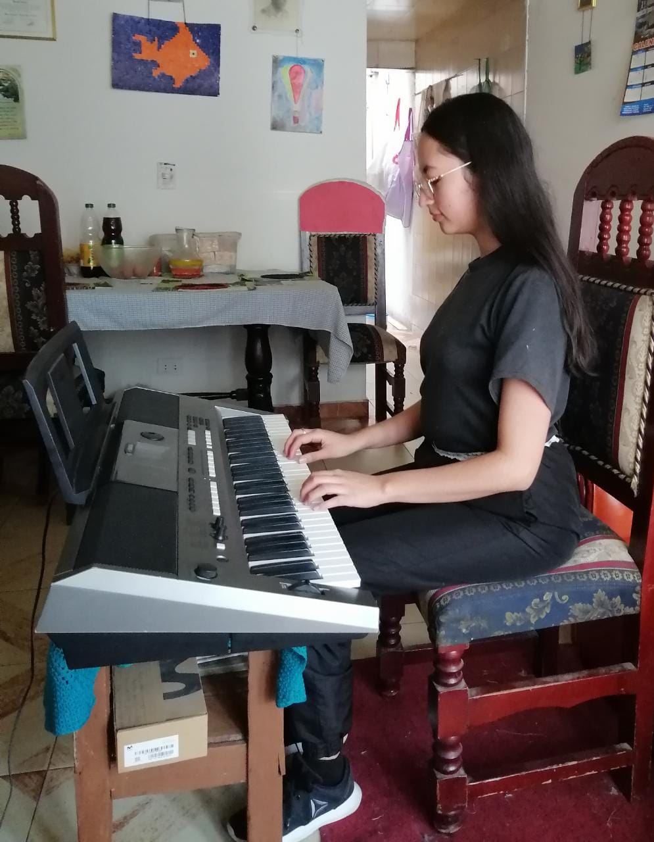

**Conclusiones**

Finalmente, se tiene conocimiento de que, al momento de realizar cualquier práctica o interpretación en el piano, la postura del cuerpo juega un papel fundamental, se tiene la relajación como eje principal, la cual previene dolores musculares y posibles lesiones. Es importante tenerlo siempre presente y ponerlo en práctica.

**Bibliografía**

Arias Lievano, J. (14,03,2018). OVI Como sentarse al piano. [Archivo de video]. Recuperado de http://hdl.handle.net/10596/17373

Arias, J. (2018). Video Explicativo Fundamentos Técnicos – Fase inicial Metodología de estudio. [video]. Colombia. Recuperado de <https://www.youtube.com/watch?time_continue=13&v=VFkO7zBkKTw>